Вопрос №1 в письме, направленном до встречи 06.12.2016:

**1. Согласование условий предоставления платежных документов, на уплату взносов на капитальный ремонт на специальный счёт.**

* Просим Вас, по возможности к нашей встрече, предоставить обоснование величины расходов (в размере 5,5% от ежемесячных сумм начислений взносов на капитальный ремонт на специальный счёт МКД), связанных с предоставлением платежных документов. Данная информация поможет нам в поиске компромиссного решения по этому вопросу.

Первый ответ УК, получен 21.12.2016:

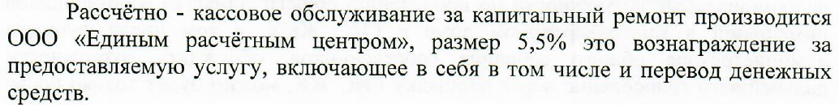

Вопрос направлен в УК повторно, с выдержками из протокола обсуждения вопроса на встрече с управляющим:

**Комментарий УК:** ООО «УК ЖКХ Октябрьского района» по закону не обязана формировать платежные документы на сбор взносов за кап.ремонт и не может это делать бесплатно. УК готова предоставить информацию для жителей, как они могут самостоятельно через банк оплачивать такие взносы, без дополнительных затрат, при этом администрирование (отслеживание задолженности, неплатежи и т.п.) жители должны организовать самостоятельно. В директивной форме заявлено, что формирование платежного документа на взносы за кап.ремонт от УК возможно только с дополнительной комиссией, покрывающей расходы УК на формирование таких платежных документов. Размер комиссии определён УК и составляет 5,5% от суммы взноса. Данную комиссию считают обоснованной, так как несут затраты по договору с ЕРЦ, подробные условия которого раскрыть не могут.

**Договорились:** после консультаций с юристом, к понедельнику (19.12.2016) УК предоставит нам наиболее упрощенный вариант «согласия» на данную комиссию, учитывая те факты, что ранее на общем собрании мы избирали ответственного на решение данного вопроса (точнее, уполномоченного по выбору организации, которая выставит платежные документы), выставление платежки без согласования затрат с УК невозможно по Жилищному кодексу РФ и существуют (остаются доступными) способы оплаты взносов без комиссии через банк.

**Как это могло бы выглядеть:** УК договаривается с ЕРЦ о включении строки взносов на кап.ремонт в наши квитанции коммунальных услуг, сумма включает в себя 5,5% за обслуживание. Ниже в квитанции УК информирует жителей о способах оплаты взноса без комиссии (самостоятельно через банк, с последующей регистрацией квитанции из банка в ЕРЦ для правильного администрирования и т.д.). Таким образом, мы предусмотрим оба варианта (и ваши 5,5% за простоту и более сложное решение бесплатно), наш уполномоченный подпишет уведомление (текст которого согласуем), нам не придется заново собирать подписи с МКД, с точки зрения законодательства не будет нарушений (при первом голосовании жители просят обеспечить возможность формировать платежку бесплатно).

Обсудите с юристом риски, подтвердите или опровергните предложенную схему, предложите другую, если есть. Давайте определяться, успеваем мы решить вопрос в этом году или нет? Строку на взносы за кап.ремонт мы хотим видеть с января 2017.

Второй ответ УК:

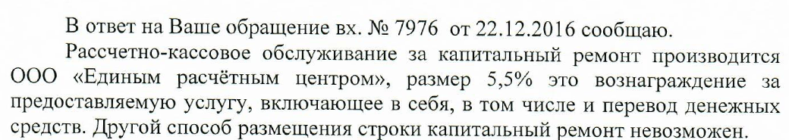

Вопрос №2 в письме, направленном до встречи 06.12.2016:

**2.** **Способы (возможность) размещения временно свободных средств, собранных на кап.ремонт, на «специальном депозите», с начислением % на остаток неиспользуемых средств.**

Есть ли практика организации такого размещения (содействия размещению) у ООО «УК ЖКХ Октябрьского района»? Алгоритм действий собственников МКД, как инициировать размещение?

Первый ответ УК, получен 21.12.2016:

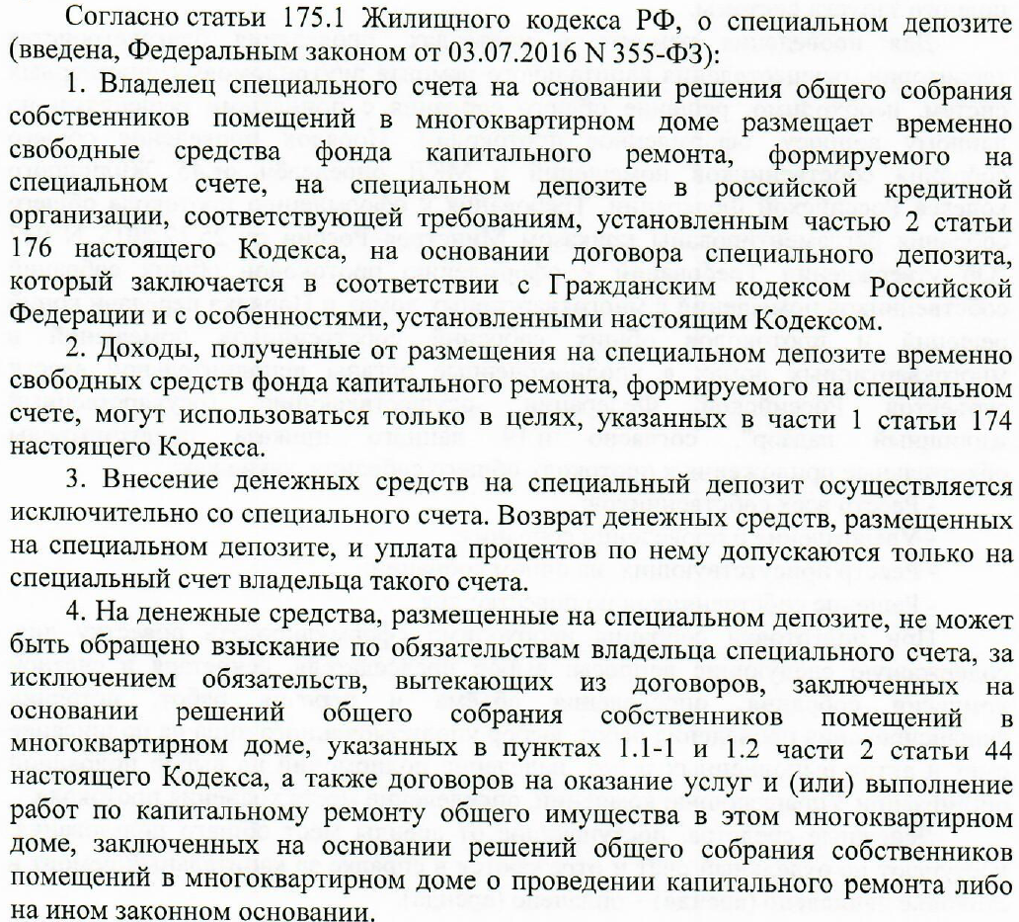

Вопрос направлен в УК повторно, с выдержками из протокола обсуждения вопроса на встрече с управляющим:

**Комментарий УК:**дано поручение на проработку данного вопроса, ответ будет подготовлен в течение 10 дней

Обращаю ваше внимание, что мы не обсуждаем вопрос на какие цели можно использовать эти средства и каким законом регулируется (данная информация включена в ответ, который пришел сегодня), нужен алгоритм действий собственников, конкретный.

Второй ответ УК:

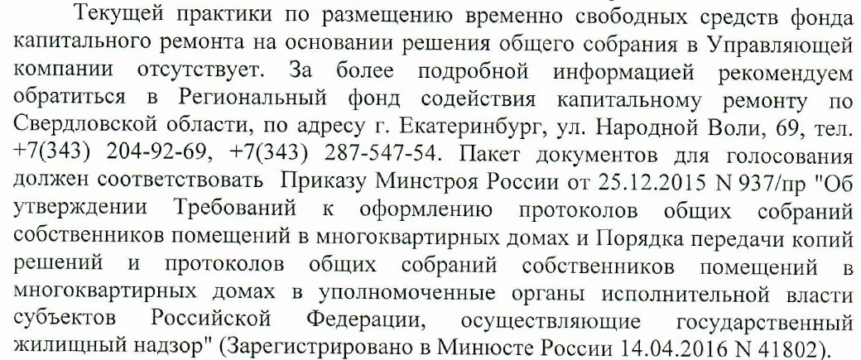

Вопрос №3 в письме, направленном до встречи 06.12.2016:

**3. Предоставление полного реестра собственников жилья**

* Может ли ООО «УК ЖКХ Октябрьского района» предоставить такой реестр? В какой срок? Как инициировать подготовку реестра (заказать через УК у Росреестра)?
* Состав общего имущества? (какие помещения)

Первый ответ УК, получен 21.12.2016:

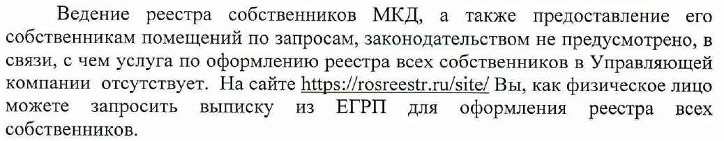

Вопрос направлен в УК повторно, с выдержками из протокола обсуждения вопроса на встрече с управляющим:

**Комментарий УК:** такого реестра у УК нет, но они тоже хотели бы его иметь. Реестр собственников можно запросить в Росреестре, услуга платная. Может быть заказана УК за счёт средств собственников и по их поручению,

**Договорились:** вопрос нужно выносить на голосование собственников (что и будет сделано), формулировку (для включения в повестку голосования) УК подготовит. Список мест общего пользования (помещения/подсобки и пр.), а также информацию о том, как сейчас используются, УК также подготовит в течение ближайших 10 дней.

Ждём конкретную формулировку для включения в повестку. Ждём список мест общего пользования и как используется каждое из них.

Второй ответ УК:

Не содержит ответ на данный вопрос, но в конце письма есть приписка:



Вопрос №4 в письме, направленном до встречи 06.12.2016:

**4. Взаимодействие через ГИС ЖКХ.**

* Готовность УК к взаимодействию с Советом дома через ГИС с 2017 года?
* Какой алгоритм переизбрания Совета дома, если часть собственников примут участие в голосовании посредством ГИС ЖКХ, а часть в очно-заочном голосовании?

Первый ответ УК, получен 21.12.2016:

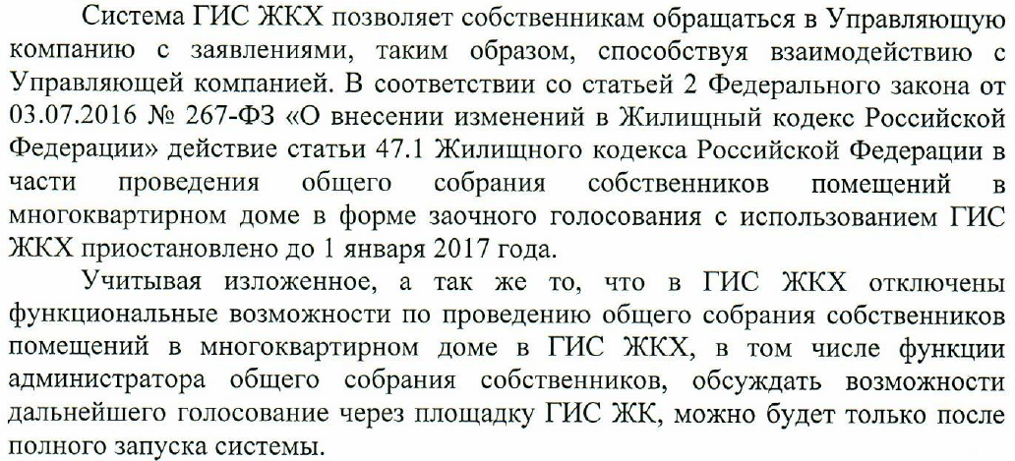

Вопрос повторно не задавался, во втором письме содержались выдержки с протокола встречи:

**Комментарий УК:**на данный момент готового алгоритма взаимодействия через ГИС ЖКХ нет, УК ждёт официального запуска и первых оценок по работе системы.

**Договорились:**вернуться к вопросу в феврале 2017, когда появятся первые результаты работы.

Здесь пока всё понятно, в 2016 году ответа на данный вопрос мы не ждём.

Вопрос №5 в письме, направленном до встречи 06.12.2016:

**5. Проведение работ по текущему ремонту.**

* Как инициировать проведение ремонта в подъездах (косметический ремонт, замена стеклопакетов и т.п.). Алгоритм действий собственников, какой требуется пакет документов?

Первый ответ УК, получен 21.12.2016:

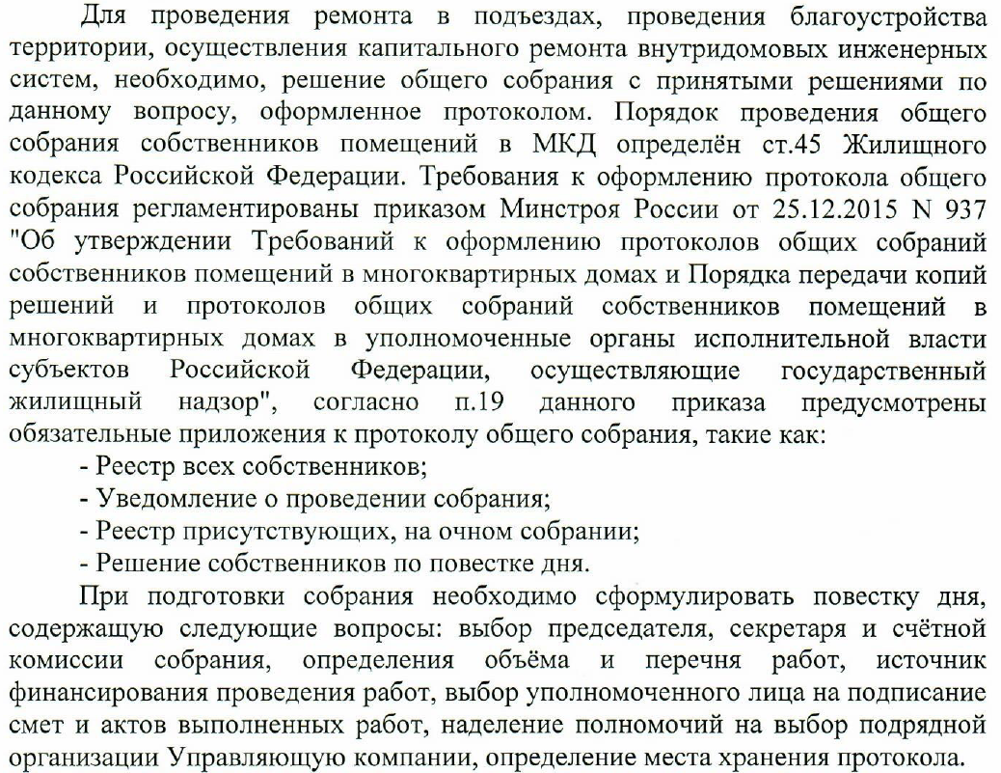

Вопрос повторно не задавался, во втором письме содержались выдержки с протокола встречи:

**Комментарий УК:**регулируется ст.44 ЖК РФ. Нужно определиться с конкретным перечнем работ и вынести вопрос на голосование (прописать конкретные работы – замена окон, покраска стен и т.п.). Убедится, что заявленные работы укладываются в понятие «текущий ремонт» (статья 44 ЖК) и собрать 50%+1 голос. УК подготовит смету на утверждение, проведет конкурс среди подрядчиков, даст гарантию 3 года на проделанную работу.

Здесь пока всё понятно.

Вопрос №6 в письме, направленном до встречи 06.12.2016:

**6. Благоустройство дворовой территории.**

* Варианты проведения комплексного благоустройства территории. Как инициировать (алгоритм действий), какой пакет документов?
* Наличие целевых программ комплексного благоустройства дворовых территорий в Свердловской области в 2017?

Первый ответ УК, полученный 21.12.2016, не содержал комментариев на данный вопрос.

Вопрос направлен в УК повторно, с выдержками из протокола обсуждения вопроса на встрече с управляющим:

**Комментарий УК:**15.12.2016 пройдёт совещание с администрацией города, будет задан вопрос по целевым программам благоустройства на 2017 год.

**Договорились:**УК подумает над алгоритмом проведения комплексного благоустройства (визуализация проекта, определение порядка затрат до проведения конкурса и т.д.). В течение 10 дней сформулируют своё видение по данному вопросу.

Во втором письме от УК ответа на вопрос также не было.

Но в конце письма есть приписка:



Вопрос №7 в письме, направленном до встречи 06.12.2016:

**7. Оформление в собственность граждан, являющихся собственниками помещений в доме, земельного участка (придомовой территории), находящегося по адресу: г. Екатеринбург, ул. Малышева 84, кадастровый номер: 66:41:0601009:6**

* Алгоритм действий?
* Плюсы/минусы решения (вопрос для обсуждения на встрече)

Первый ответ УК, полученный 21.12.2016, не содержал комментариев на данный вопрос.

Вопрос направлен в УК повторно, с выдержками из протокола обсуждения вопроса на встрече с управляющим:

**Комментарий УК:**дано поручение на проработку данного вопроса. УК определит текущий статус (было межевание/не было, в чьей собственности земля, варианты оформления и т.д.).

**Договорились:**развернутый комментарий будет подготовлен в течение 10 дней.

Второй ответ УК:



Вопрос №7.1 №7.2 в письме, направленном до встречи 06.12.2016:

**7.1. Открытие «Резервного счёта» для аккумулирования денежных средств, поступающих от сдачи в аренду общего имущества многоквартирного дома.**

* Текущая практика УК, по созданию таких счетов?
* Алгоритм действий, пакет документов?

**7.2. Заключение договоров возмездного пользования общим имуществом дома и на размещение рекламных конструкций, от имени собственников с арендаторами?**

* Какие договоры сейчас заключены с арендаторами этих помещений? Основания?
* Текущая практика УК? Поиск партнёра и принципы разделения доходов?

Первый ответ УК, получен 21.12.2016:

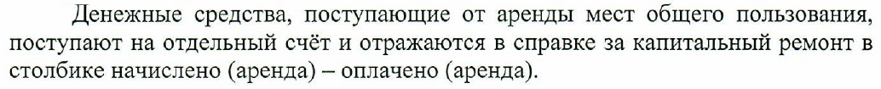

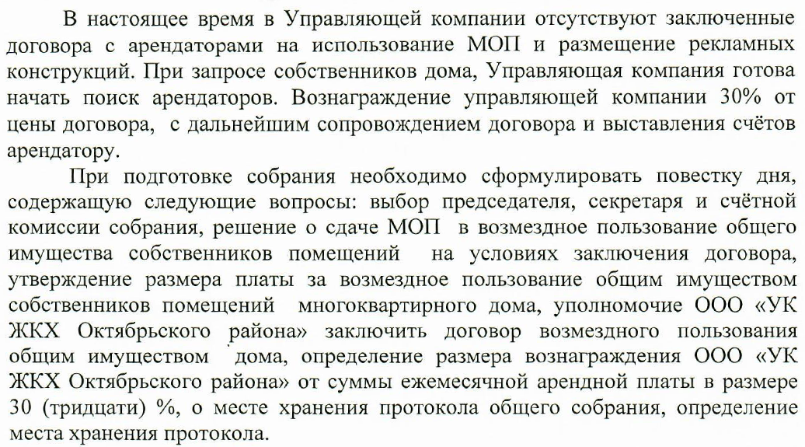

Вопрос направлен в УК повторно, с выдержками из протокола обсуждения вопроса на встрече с управляющим:

к вопросу 7.1

**Комментарий УК:**дано поручение на проработку данного вопроса.

**Договорились:**комментарий будет подготовлен в течение 10 дней.

К вопросу 7.2

**Комментарий УК:**в рамках подготовки ответа на вопрос №3 определяем места общего пользования, кем и как они используются. Далее принимаем решение по вариантам совместного пользования (например, сдача в аренду). Размещение рекламных конструкций на фасаде дома невозможно, есть соответствующее постановление (в своё время администрация выиграла суд, но не нашла деньги на демонтаж существующих конструкций).

**Договорились:**УК предоставит ссылку на конкретное постановление, запрещающее размещение рекламных конструкций на фасаде.

Обращаю ваше внимание, что схема разделения доходов обсуждалась – 20%УК / 80%МКД, но сначала мы ждём  список мест (вопрос 3).

Второй ответ УК:

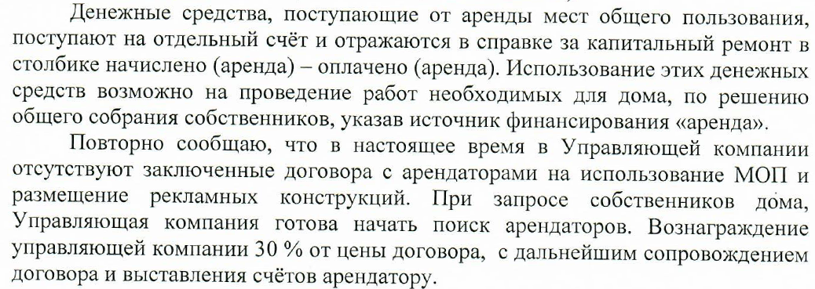

Вопрос №8 в письме, направленном до встречи 06.12.2016:

**8. Проведение работ по капитальному ремонту внутридомовых инженерных систем водоснабжения и водоотведения.**

* Алгоритм работы (этапы проведения ремонта), выбор подрядчика.

Первый ответ УК, полученный 21.12.2016, не содержал комментариев на данный вопрос.

Вопрос направлен в УК повторно, с выдержками из протокола обсуждения вопроса на встрече с управляющим:

**Комментарий УК:**дано поручение на проработку данного вопроса. Необходимо оценить текущее состояние систем водоснабжения и водоотведения.

**Договорились:**УК подготовит алгоритм проведения кап.ремонта в доме, даст рекомендации по порядку проведения работ (что сначала ремонтировать, стояки или трубы в подвале и т.п.).

